САНКТ-ПЕТЕРБУРГСКИЙ ПОЛИТЕХНИЧЕСКИЙ УНИВЕРСИТЕТ

ПЕТРА ВЕЛИКОГО

_______________________________________________________________

Институт компьютерных наук и технологий

Высшая школа интеллектуальных систем и суперкомпьютерных технологий

Дисциплина

«Администрирование компьютерных сетей»

Курсовое проектирование

«Этап 3. Макетирование компьютерной сети и развертывание сетевых сервисов»

выполнил:

Дроздов Никита Дмитриевич

группа: 3540901/02001

преподаватель:

Малышев Игорь Алексеевич

Санкт-Петербург

2021

# Цели работы

1. Создать и настроить компьютерную сеть для офиса завода-производителя трубопроводной арматуры средствами Cisco Packet Tracer;
2. Установить необходимые сервисы;
3. Настроить выход во внешнюю сеть;
4. Разграничить области компьютерной сети;
5. Выполнить проверку работы сети.

# Требования

• Необходимо наличие нескольких подсетей: сети, обеспечивающей взаимодействие между компьютерами сотрудников, сеть для обеспечения хранения важных корпоративных данных компании;

• Сотрудники компании должны иметь постоянный доступ к сети Интернет.

# Функциональность подсетей

1. Пользовательская, то есть для сотрудников. Настроенный DHCP сервере, для автоматического получения адреса сотрудниками;
2. Подсеть с TFTP сервером для хранения файлов.

# Создание сети

Была создана компьютерная сеть (Рисунок 1)

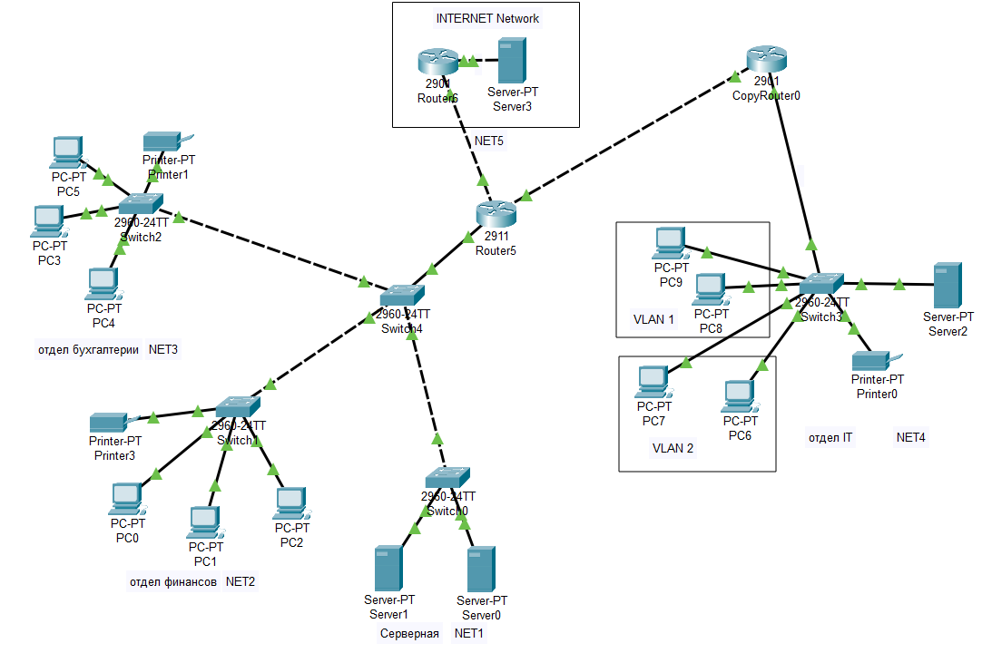

Рисунок 1 - схема сети

Сеть строилась в программе Cisco Packet Tracer. Для построения были использованы следующие элементы:

* PC-PT – компьютер;
* Server-PT – сервер;
* Printer-PT – принтер.

Сетевые устройства:

* Router-2911 – роутер;
* 2960 – коммутатор на 24 порта.

Подсети:

* Net1 – Серверная к которой есть доступ из Net2 и Net3;
* Net2 – отдел финансов;
* Net3 – отдел бухгалтерии;
* Net4 – отдел IT, который имеет две виртуальной локальной сети;
* Net5 – эмуляция сети интернет.

# Ход работы

Связь между устройствами была произведена с использованием инструмента Automatically choose connection type, который автоматически подключает интерфейсы устройств (Рисунок 1).

## Настройка сети

В подсеть Net1 входят коммутатор и два сервера:

* Ip первого сервера – 192.168.10.2;
* Ip второго сервера – 192.168.10.3.

На одном из двух серверов устанавливаем DHCP, чтобы компьютеры в подсети Net2 и Net3 получали динамический Ip-адрес. Адрес у серверов должен быть статическим.

На коммутаторе создаем VLAN4, так как сервера определяются в отдельный VLAN. Далее настраиваем два Access-порта и один Trunk-порт на следующий коммутатор, на котором во все стороны настроены Trunk-порты. Через него подсоединяемся к маршрутизатору. На маршрутизаторе поднимаем Sub-Interface, задаем ему IP-адрес 192.168.4.1 и прописываем команду «encapsulation dot1Q 4», где «4» означает номер VLAN.

DHCP сервер настроен следующим образом:

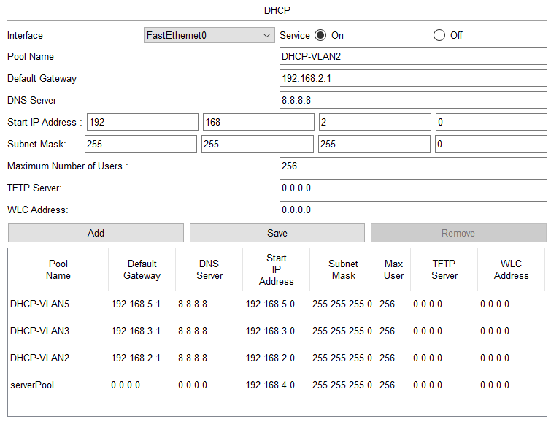

Рисунок 2 - настройка DHCP сервера

В коммутаторе подсети NET1 создается VLAN2, и на интерфейсах: Access-порт и Trunk-порт. Далее подсоединяемся к маршрутизатору через еще один коммутатор, в котором в обе стороны настроены Trunk-порты. На маршрутизаторе поднимаем Sub-Interface и задаем ему IP-адрес 192.168.2.1. Аналогично, как и в настройке NET1, прописываем команду «encapsulation dot1Q 4». Настраиваем IP helper-address, прописывая в него IP-сервера DHCP.

На конечных устройствах указываем динамический IP.

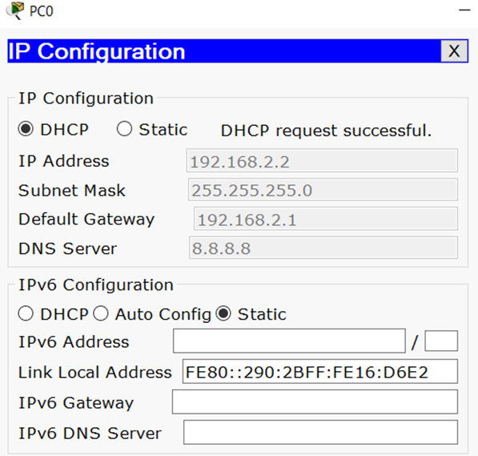

Рисунок 3 - настройка IP PC0

Таким же образом настраивается подсеть Net3. В промежуточный коммутатор на одном из интерфейсов прописываем Trunk-порт для VLAN 2-4.

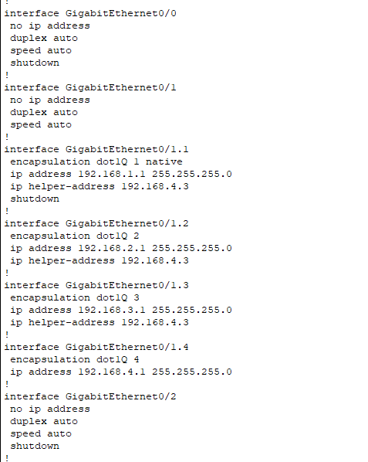

Рисунок 4 - настройка маршрутизатора

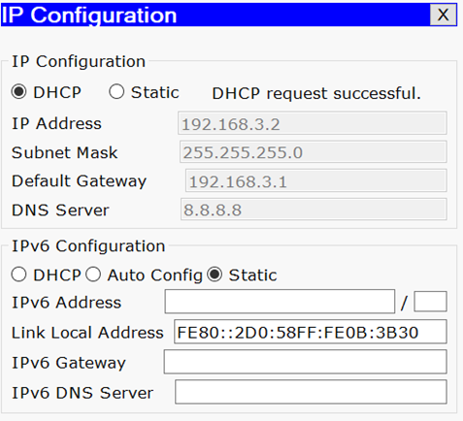

Рисунок 5 - IP-конфигурация одного из ПК в Net3

Подсеть Net4 была поделена на два VLAN. Два компьютера и принтер на одном VLAN, и другие два компьютера на другом VLAN. Также в подсети NET4 имеется отдельный сервер с TFTP и DHCP. Настраиваем всё также, как и в предыдущих пунктах.

В итоге у нас имеется: VLAN2, VLAN3, VLAN4.

VLAN2 и VLAN3 получают IP-адрес автоматически. Адрес сервера статичен – 192.168.44.2.

Рисунок 6 - конфигурация коммутатора в подсети Net4

Рисунок 7 - конфигурация маршрутизатора

Рисунок 8 - IP-конфигурация одного из ПК в подсети Net4

## **Настройка NAT**

На внешней сети у нас имеется два элемента: маршрутизатор и сервер. У обоих элементов публичные («белые») IP-адреса. В маршрутизаторе на оба интерфейса прописываются «белые» IP. Один интерфейс смотрит на сеть самой организации, а другой - на доступный сервер.

На основном маршрутизаторе, в интерфейсе, который смотрит во внешнюю сеть, прописываем «белый» IP. В нем происходит настройка NAT. На интерфейсе, который смотрит наружу, прописываем команду: «ip nat outside», а на интерфейсы, которые смотрят внутрь, «ip nat inside».

Также создаем Access-list, где с помощью команды «permit» добавляем наши подсети. В команде «permit» используется «wildcard mask», поэтому после IP-адресов прописываем: «0.0.0.255».

## Настройка TFTP

Настройка TFTP сервиса была произведена во вкладке Services, где его необходимо включить, и, для удобства, удалить предварительно сгенерированные в нем файлы.

# Итоги

В результате выполнения 3 этапа курсового проекта был составлен рабочий макет компьютерной сети средствами Cisco Packet Tracer. Произвели настройку четырех подсетей, а также настройку NAT и настройка TFTP.

Следующая задача – подвести общие итоги курсового проекта, раскрыв результаты макетирования и тестирования сети.